**Especificación de Requerimientos**

**Equipo ACS**

**Proyecto de Ingeniería Inversa Broker**

Versión: 1.0 Fecha de Modificación: 26 Octubre 2025

La aprobación de los requerimientos del sistema indica un entendimiento del objetivo y contenido descrito en este documento.

| **Nombre de Responsable** | **Cargo** | **Fecha** |
| --- | --- | --- |
| Alonso Murúa | Gerente de Proyecto | 26/10/2025 |
|  |  |  |
|  |  |  |
|  |  |  |
|  |  |  |

**Índice**

Sección 1 - Propósito 3

Sección 2 - Especificación de Requerimientos Generales 3

2.1 Funcionalidades Principales del Sistema 3

2.2 Restricciones del Sistema 4

2.3 Interfaces 5

2.4 Descripción de Roles 10

Sección 3 - Políticas y Regulaciones 11

Sección 4 - Requerimientos de Seguridad 12

Sección 5 - Requerimientos de Capacitación 13

Sección 6 - Requerimientos de Capacidad y Carga 14

Sección 7 - Arquitectura inicial del sistema 14

Sección 8 - Criterios de Aceptación del Sistema 15

Sección 9 - Análisis del Sistema Actual 15

Sección - 10 Referencias 16

# Sección 1 - Propósito

El propósito de este documento es especificar los requerimientos del sistema que determinarán el desarrollo e implementación del mismo. El documento también establece elementos como la seguridad, capacitación y arquitectura del proyecto a desarrollar. También elementos como criterios de aceptación para stakeholders y auspiciadores.

# Sección 2 - Especificación de Requerimientos Generales

## 2.1 Funcionalidades Principales del Sistema

A continuación se especificarán las funcionalidades principales del módulo de nueva propuesta, que abarcan desde la carátula y las sub-ventanas que hay dentro de esta misma:

* Registrar Propuesta de Póliza
* Validar Campos Obligatorios
* Generar Número Correlativo
* Ingresar Vigencia y Moneda
* Calcular Resumen de Monto y Comisiones
* Asociar Clientes y Entidades Relacionadas
* Reutilizar Datos del Cliente
* Acceso Directo a Maestros
* Guardar y Habilitar Pestañas
* Registrar Vigencia Automática
* Insertar un item
* Agregar un item de forma manual
* Asociar coberturas a un item
* Barra de búsqueda para coberturas por nombre
* El usuario puede seleccionar un producto (paquete de coberturas)
* Seleccionar un producto carga coberturas, monto y prima automáticamente
* Barra de búsqueda para productos por nombre
* Editar monto y prima asociados
* Editor de texto (Minuta) para que el usuario pueda registrar información, como correos o condiciones particulares
* Permitir al usuario registrar mensajes (entradas de bitácora) visibles para otros usuarios que consulten la propuesta
* Registrar automáticamente el usuario, fecha, hora, mensaje y un título (acción) para cada entrada de bitácora
* Permitir, opcionalmente, la definición de un plan de pago
* Para pólizas individuales, el sistema debe generar un plan de pago basado en la prima total de todos los ítems
* Para pólizas colectivas, el sistema debe permitir la generación de un plan de pago individual para cada ítem
* El sistema debe permitir definir la cantidad de cuotas y la forma de pago

## 2.2 Restricciones del Sistema

El sistema BROKER presenta una serie de restricciones técnicas y operativas que deben considerarse durante su desarrollo, implementación y mantenimiento. Estas limitaciones tienen como objetivo garantizar la compatibilidad con la infraestructura tecnológica del cliente, mantener la seguridad de los datos y asegurar el correcto funcionamiento del sistema dentro de los lineamientos definidos por la organización.

1. Restricciones de Plataforma

* El sistema deberá operar únicamente sobre sistemas operativos Windows 10 o versiones posteriores, tanto en entornos de desarrollo como en producción.
* La aplicación estará diseñada como un software de escritorio, por lo que no contempla una versión web o móvil.
* Se requiere acceso permanente a internet para sincronización de datos, validación de usuarios y acceso a servicios externos (como APIs o bases de datos centralizadas).

2. Restricciones de Software y Herramientas

* El desarrollo deberá realizarse exclusivamente bajo el framework .NET (versión 6 o superior), utilizando C# como lenguaje principal.
* La base de datos deberá implementarse en Microsoft SQL Server, asegurando compatibilidad con los sistemas existentes de la empresa.
* El entorno de desarrollo deberá ser Visual Studio 2022 o superior.
* Se prohíbe el uso de librerías o frameworks externos que no cumplan con políticas de licenciamiento empresarial o que representen riesgos de seguridad.

3. Restricciones de Infraestructura y Red

* El sistema deberá integrarse únicamente con la red interna corporativa de la empresa Broker, respetando las políticas de acceso y seguridad definidas por el área de TI.
* El acceso al sistema deberá estar restringido mediante autenticación de usuario con credenciales verificadas en el servidor central.
* Las comunicaciones entre módulos o servicios deberán realizarse a través de protocolos seguros (HTTPS o SSL/TLS).

# 

# 2.3 Interfaces

Para tener una mejor comprensión del sistema se detallarán las interfaces que posee actualmente el software de aseguradoras de Broker, dando una vista general de las interfaces para visualizar correctamente el sistema a trabajar.

* Interfaz de Login:

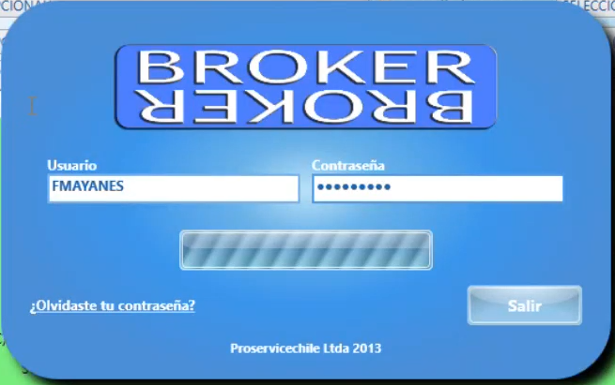

La ventana de login debe permitir al usuario colocar sus credenciales para poder ingresar al sistema, al mismo tiempo debe ofrecer un botón de ¿Olvidaste tu contraseña?

* Ventana Principal

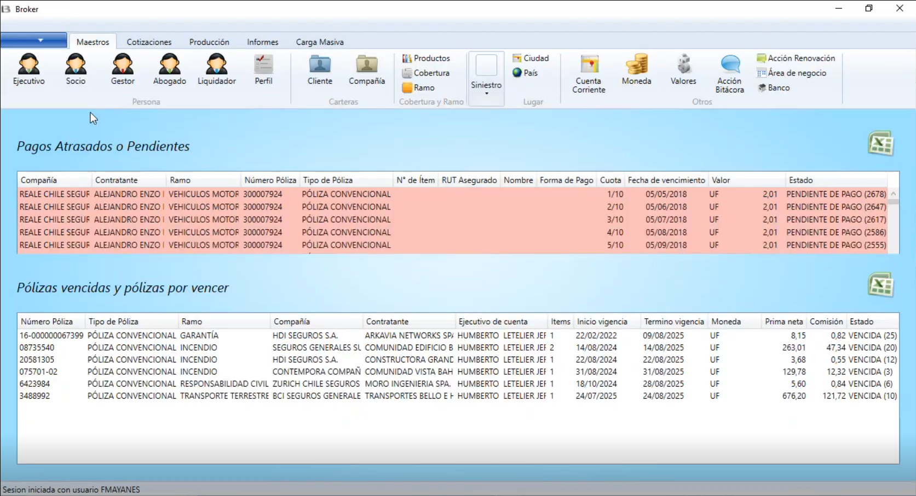

Luego de iniciar sesión el sistema debería cargar la vista que contenga la barra de navegación en la sección “Maestros” y cargar 2 tablas que permitan visualizar los pagos atrasados o pendientes y otra con las pólizas vencidas y por vencer.

* Mantenedor de Perfiles

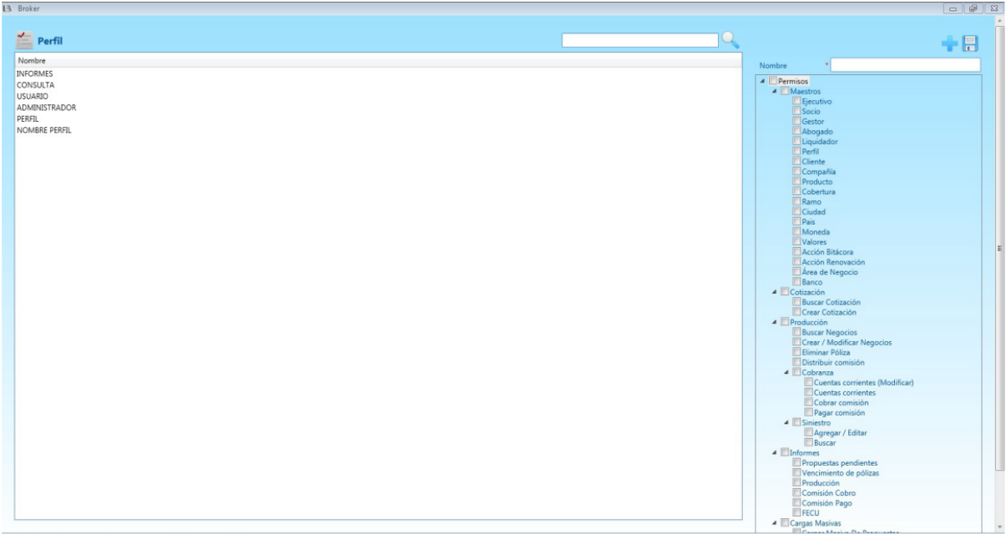

El mantenedor de perfiles corresponde al CRUD de roles de los distintos usuarios, permite crear modificar y borrar perfiles: También es posible asignar mediante el esquema de árbol los distintos permisos de acciones asociadas al perfil seleccionado.

* Mantenedor Ejecutivo

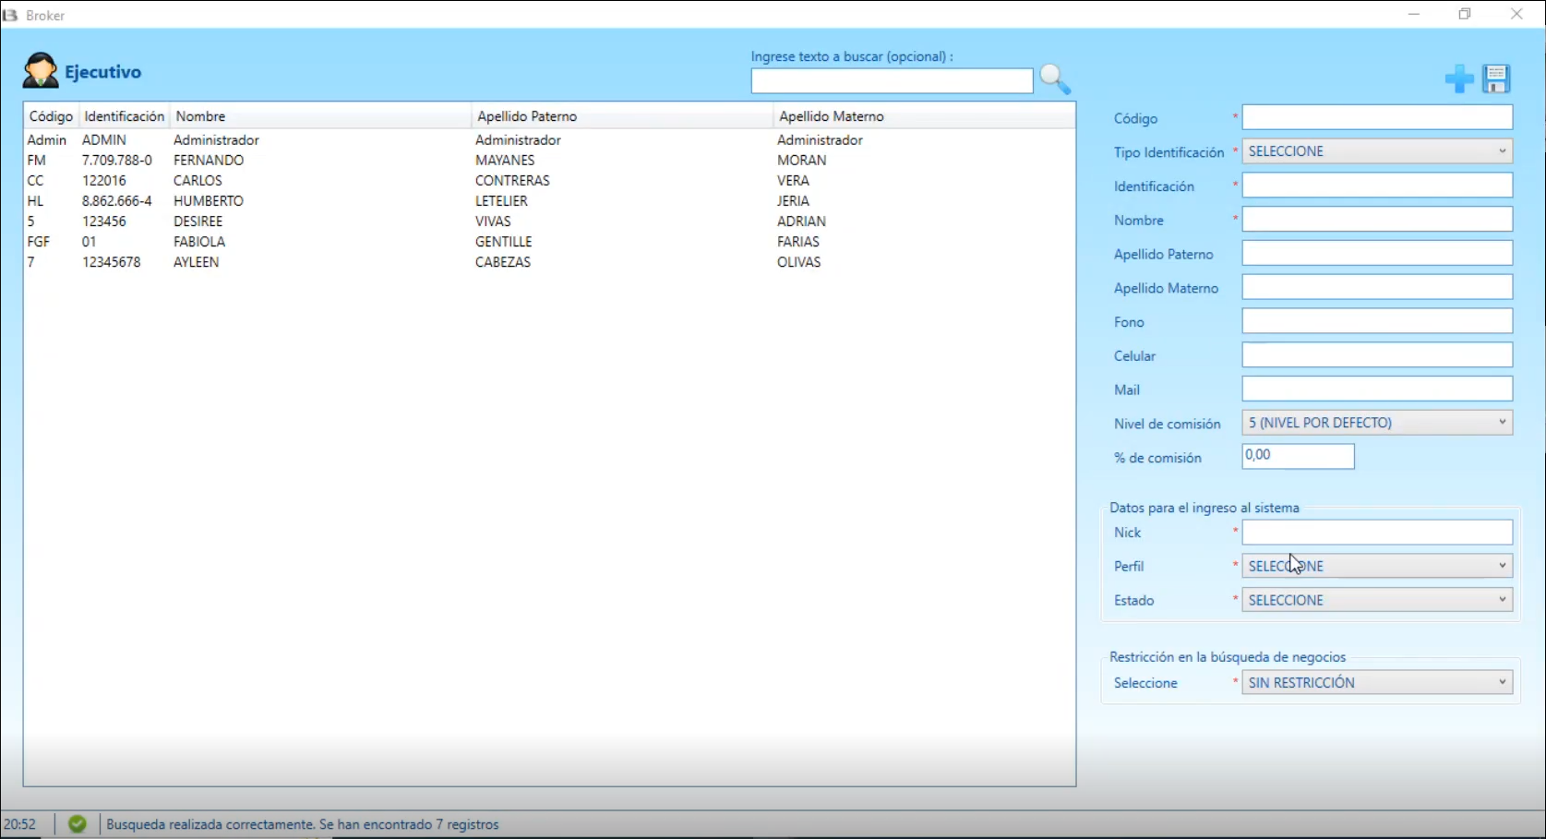

El mantenedor de Ejecutivos permite crear, modificar y borrar usuarios del tipo ejecutivos. Este mantenedor permite ver todos los ejecutivos registrados y su información asociada, tiene una barra de búsqueda en la parte superior.

En la parte lateral tiene los campos para crear un nuevo ejecutivo. Los cuales corresponden a:

* Código (Obligatorio)
* Tipo de Identificación (Obligatorio)
* Nombre (Obligatorio)
* Apellido Paterno
* Apellido Materno
* Fono
* Celular
* Mail
* Nivel de comisión
* % de comisión
* Nick (Obligatorio)
* Perfil (Obligatorio)
* Estado (Obligatorio)
* Restricción en la búsqueda de negocios (Obligatorio)
* Ventana de producción

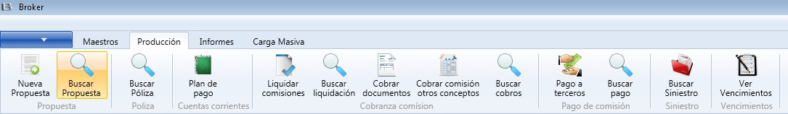

En esta área es donde se realizan todas las operaciones basadas en producción, estas al igual que los maestros, se encuentran divididas en distintas sub-funciones. Las sub-funciones relevantes para el proyecto son las siguientes:

* Propuestas: Permite registrar, administrar propuestas (propuestas de póliza como propuestas de endosos para las pólizas), las cuales deben ser registradas indicando el tipo de póliza al cual corresponde (individual o colectivo), registro de ítems, registro de montos asegurados y primas, planes de pago, minutas y documentos adjuntos.
* Póliza: Propuestas convertidas a póliza dentro del sistema para poder hacer registro de endosos de aumento, disminución, prórroga, corte, anulación, modificación y renovaciones según corresponda, como también se da la opción de registrar siniestros asociados por Póliza.

Cabe resaltar que para poder realizar las distintas funciones de esta pantalla lo primero que debe realizarse es el registro de la póliza por medio de una propuesta y ser transformada a documento de póliza dentro del sistema

Al crear una nueva propuesta dentro del sistema se abrirá una nueva ventana que permitirá el ingreso de los datos pertinentes de la propuesta de póliza.

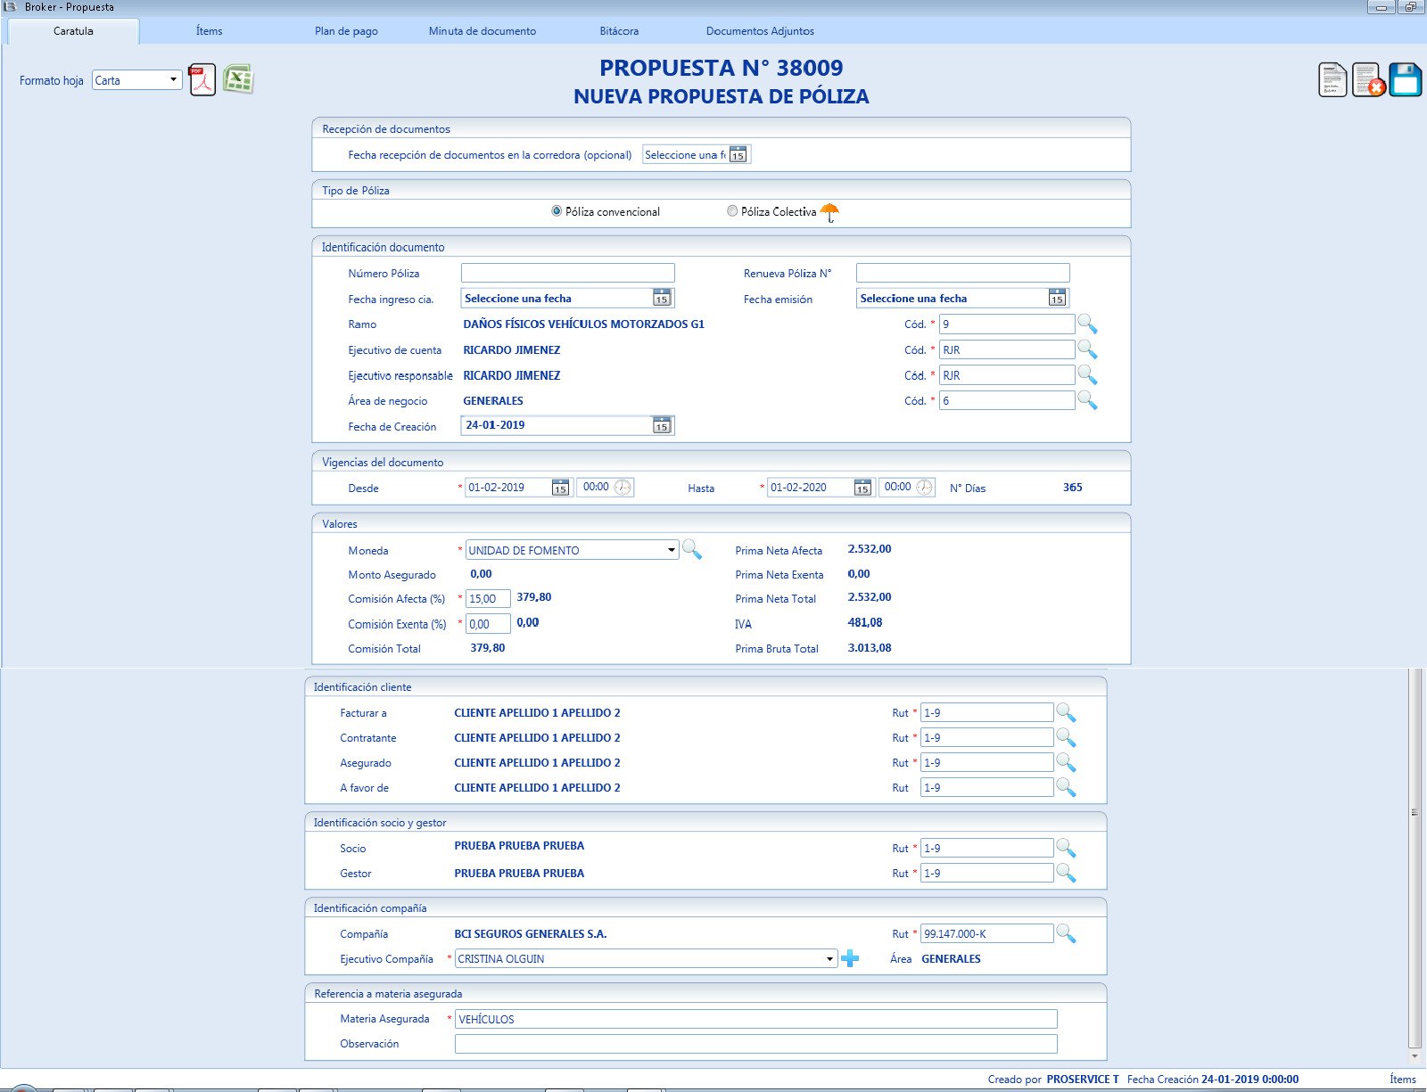

## 

## 2.4 Descripción de Roles

El sistema describe los siguientes usuarios:

* Ejecutivo
  + Ingresar, modificar y eliminar registros dentro de los distintos módulos (clientes, pólizas, endosos, siniestros, etc.)
  + Crear y gestionar propuestas de pólizas y transformarlas en pólizas definitivas
  + Registrar planes de pago, minutas, bitácoras y documentos adjuntos
  + Realizar endosos (aumento, disminución, prórroga, anulación, renovación, etc.)
  + Consultar y controlar vencimientos, comisiones y cuentas corrientes.
* Socio
  + Consultar el estado de sus negocios asociados (propuestas, pólizas, comisiones)
  + Visualizar liquidaciones de comisión propias
  + Recibir pagos de comisión desde la corredora
  + No puede alterar información global del sistema (clientes, pólizas u otros registros)
  + Puede ser referencia en los reportes de producción y liquidación
* Gestor
  + Consultar y administrar los negocios asignados a sus socios
  + Apoyar la gestión de propuestas, revisiones y documentación
  + Supervisar la ejecución de pagos y liquidaciones asociados a su cartera
  + Puede recibir un porcentaje de comisión por los negocios que gestiona
  + No tiene control total del sistema, pero sí acceso a toda la información de su cartera asignada
* Abogado
  + Acceder al módulo de siniestros asignados
  + Consultar y actualizar el estado legal o progreso del caso
  + Ingresar observaciones o documentos asociados a un siniestro
  + Puede ser vinculado a informes o bitácoras de siniestros
  + No participa en la parte comercial ni de producción
* Liquidador
  + Acceso al módulo de siniestros y sus documentos asociados
  + Registrar evaluaciones, montos liquidados y resoluciones
  + Colaborar con el abogado o ejecutivo en la resolución del siniestro
  + No puede modificar información general del sistema
  + Los datos ingresados por el liquidador se reflejan en reportes y cierres de siniestros

# 

# Sección 3 - Políticas y Regulaciones

Esta sección establece las políticas internas, normas, estándares y regulaciones externas que rigen el diseño, desarrollo, implementación y operación del sistema Broker. Su objetivo es garantizar la integridad del proceso, el cumplimiento normativo y la alineación con las políticas corporativas y regulatorias aplicables al sector asegurador.

1. Requerimientos de Política

* Seguridad y Acceso
  + El sistema debe cumplir con las políticas corporativas de seguridad de la información.
  + El acceso estará controlado mediante autenticación de usuario y contraseña, bloqueo por intentos fallidos y perfiles con permisos definidos.
* Privacidad y Confidencialidad
  + Toda la información de clientes y pólizas será tratada como confidencial, cumpliendo con la Ley N° 19.628 sobre Protección de Datos Personales o normativa equivalente.
  + Los respaldos deberán mantenerse cifrados y en entornos seguros.
* Desarrollo y Calidad de Software
  + El desarrollo seguirá metodologías ágiles, con control de versiones, revisión de código y ambientes separados (desarrollo, pruebas y producción).
  + Cada entrega deberá superar pruebas funcionales y de integración.
* Auditoría y Continuidad Operacional
  + El sistema deberá registrar actividades relevantes (creación, modificación, eliminación) con usuario, fecha y hora.
  + Se mantendrán respaldos automáticos diarios y mecanismos de recuperación ante fallas.

1. Requerimientos Regulatorios

* Cumplimiento con la CMF
  + El sistema debe alinearse con las normativas de la Comisión para el Mercado Financiero (CMF) respecto al registro, trazabilidad y resguardo de información de pólizas y transacciones.
* Normas Contables y de Protección de Datos
  + Los cálculos de primas y comisiones deben seguir los principios contables vigentes (IFRS o NIIF locales).
  + El tratamiento de datos personales debe respetar los derechos ARCO (Acceso, Rectificación, Cancelación y Oposición).
* Requerimientos Internacionales y Reportabilidad
  + En caso de manejo de datos internacionales, el sistema deberá considerar el cumplimiento del GDPR o estándares ISO/IEC 27001.
  + Deberá permitir generar reportes auditables exigidos por entes fiscalizadores.

# Sección 4 - Requerimientos de Seguridad

Para dar cumplimiento a las políticas de seguridad y regulaciones, el sistema Broker debe implementar los siguientes requerimientos de seguridad para proteger el acceso, la información de los usuarios y los datos de los clientes.

#### Autenticación y Control de Acceso

* Autenticación Obligatoria: El sistema debe requerir que todos los usuarios se autentiquen antes de acceder a cualquier funcionalidad. El acceso se controlará mediante la validación de credenciales (Usuario y Contraseña).
* Mecanismo de Recuperación de Contraseña: El sistema debe proveer una funcionalidad segura para que los usuarios puedan recuperar o restablecer su contraseña en caso de olvido, como se indica en la interfaz de Login ("¿Olvidaste tu contraseña?").
* Bloqueo de Cuenta: El sistema debe implementar una política de bloqueo de cuenta temporal después de un número determinado de intentos fallidos de inicio de sesión, en alineación con las políticas corporativas de seguridad.
* Gestión de Estado de Usuario: La administración de usuarios (ej. Mantenedor Ejecutivo) debe permitir definir un "Estado" (ej. Activo/Inactivo) para cada cuenta, permitiendo habilitar o deshabilitar el acceso al sistema sin borrar el usuario.

#### Gestión de Roles y Permisos

* Acceso Basado en Roles (Perfiles): El acceso a los módulos, vistas y funcionalidades del sistema estará estrictamente controlado por "perfiles con permisos definidos".
* Definición de Perfiles: El sistema debe soportar los distintos tipos de usuarios identificados, tales como Ejecutivo, Socio, Gestor, Abogado y Liquidador.
* Administración de Permisos: Debe existir un módulo de "Mantenedor de Perfiles" que permita a un administrador crear, modificar y borrar roles.
* Granularidad de permisos: Dicho mantenedor debe permitir asignar permisos de acciones específicas (ej. crear, consultar, modificar, borrar) de forma granular, preferiblemente mediante un esquema de árbol como el descrito en la interfaz (2.3).

#### Protección de Datos y Confidencialidad

* Confidencialidad de la Información: Todos los datos relacionados con clientes, pólizas, propuestas y comisiones deben ser tratados como confidenciales, asegurando el cumplimiento de la Ley N° 19.628 sobre Protección de Datos Personales o normativas equivalentes.
* Cifrado de Respaldos: Los respaldos (backups) automáticos que genere el sistema deberán mantenerse cifrados y almacenados en entornos seguros, como lo exige la política de la empresa.

# Sección 5 - Requerimientos de Capacitación

Para asegurar la correcta adopción y el uso eficiente del sistema Broker, se definen los siguientes requerimientos de capacitación, dirigidos a los distintos perfiles de usuario.

#### Capacitación para Usuarios Operativos (Ejecutivo, Socio, Gestor, Abogado, Liquidador)

* Inducción General del Sistema: Todos los usuarios operativos deben recibir una capacitación inicial que cubra:
  + Acceso al sistema: Login y gestión/recuperación de contraseña.
  + Navegación general e interfaz de usuario.
  + Comprensión del flujo de trabajo de las propuestas y el manejo de clientes.
* Capacitación Específica por Rol: Se debe proveer entrenamiento enfocado en las tareas específicas de cada perfil:
  + Ejecutivos/Gestores: Creación, consulta y seguimiento de propuestas, gestión de clientes y pólizas.
  + Abogados/Liquidadores: Consulta de pólizas, registro y seguimiento de siniestros (si aplica).
* Manual de Usuario: Se debe entregar un manual de usuario digital o físico que sirva como guía de referencia rápida para las operaciones diarias y la solución de problemas comunes.

#### Capacitación para Administradores del Sistema

* Capacitación Técnica y Administrativa: Los usuarios con roles de administración (como el "Mantenedor Ejecutivo") deben recibir una capacitación avanzada que incluya:
  + Gestión de Cuentas: Creación, modificación, activación/desactivación de cuentas de usuario.
  + Gestión de Perfiles y Permisos: Uso del "Mantenedor de Perfiles" para asignar, modificar o revocar permisos de acceso a los módulos del sistema.
  + Protocolos de Seguridad: Buenas prácticas en la administración de credenciales y perfiles.
  + Auditoría Básica: Cómo consultar los logs o bitácoras de actividad del sistema.

#### Capacitación en Políticas de Seguridad y Datos

* Uso Aceptable: Todos los usuarios, sin excepción, deben ser capacitados sobre la importancia de la confidencialidad de los datos, en cumplimiento con las políticas de la empresa y la Ley de Protección de Datos Personales (mencionada en la Sección 3).
* Manejo de Información Sensible: Instrucción sobre la prohibición de compartir credenciales y el procedimiento correcto para reportar incidentes de seguridad.

# Sección 6 - Requerimientos de Capacidad y Carga

1. Concurrencia de Usuarios

* Usuarios Concurrentes: El sistema debe ser capaz de soportar un mínimo de 100 usuarios concurrentes (usuarios operando activamente en el sistema de forma simultánea) sin presentar una degradación significativa en los tiempos de respuesta.
* Cuentas Totales de Usuario: El sistema debe tener la capacidad de gestionar un mínimo de 500 cuentas de usuario (activas e inactivas) en el mantenedor de usuarios.

#### Volumen de Datos Inicial

El sistema debe estar optimizado para manejar eficientemente el siguiente volumen de registros desde el inicio de la operación:

* Registro de Clientes: Capacidad para almacenar y gestionar un mínimo de 50,000 registros de clientes.
* Registro de Propuestas y Pólizas: Capacidad para almacenar y gestionar un volumen combinado de 200,000 registros entre propuestas y pólizas históricas y nuevas.
* Transacciones Diarias: El sistema debe poder procesar fluidamente un promedio de 1,000 transacciones de negocio (creación de propuestas, consultas de clientes, modificaciones de pólizas) por día hábil.

# Sección 7 - Arquitectura inicial del sistema

El desarrollo del sistema BROKER fue planificado con el objetivo de permitir una migración tecnológica progresiva, pasando de un entorno desactualizado hacia una plataforma más moderna, escalable y fácil de mantener. La arquitectura propuesta busca optimizar el rendimiento y la compatibilidad con la infraestructura tecnológica actual de la empresa, asegurando un entorno estable tanto en fase de desarrollo como en producción.

En cuanto al hardware, el sistema está diseñado para operar en equipos de gama media o superior, sin requerir componentes especializados. Se recomienda contar con computadores que posean al menos un procesador Intel Core i5 o AMD Ryzen 5, 16 GB de memoria RAM, unidad SSD para almacenamiento rápido y una tarjeta gráfica dedicada (por ejemplo, Nvidia RTX 3060 o AMD RX 6600) que permita un funcionamiento fluido de la interfaz y del entorno de desarrollo. Este estándar asegura un desempeño óptimo tanto para los desarrolladores como para los usuarios finales.

El sistema será desarrollado bajo el framework .NET, utilizando C# como lenguaje principal de programación. Esto permitirá aprovechar la integración nativa con bases de datos relacionales, servicios web y autenticación, además de ofrecer soporte a largo plazo. El entorno de desarrollo sugerido es Visual Studio 2022, complementado con herramientas como SQL Server Management Studio para la gestión de datos.

Respecto al sistema operativo, el entorno de ejecución y desarrollo estará basado en Windows 10 o superior, por su compatibilidad con .NET y su estabilidad en entornos empresariales.

Esta arquitectura inicial proporciona una base sólida para el desarrollo del sistema BROKER, permitiendo su evolución futura hacia entornos híbridos o en la nube sin requerir modificaciones profundas.

# Sección 8 - Criterios de Aceptación del Sistema

Los criterios de aceptación definidos para el sistema BROKER fueron acordados junto al cliente y los principales interesados del proyecto, garantizando que el producto final cumpla con los estándares funcionales, técnicos y de calidad esperados. Estos criterios sirven como base para la validación final del sistema antes de su puesta en marcha:

* El nuevo sistema debe contar con una documentación técnica y funcional completa, que describa detalladamente las características de cada módulo, los flujos de trabajo, la relación entre las ventanas del sistema y las reglas de negocio que sustentan su funcionamiento.
* La interfaz visual del nuevo sistema debe mantener la coherencia estética y estructural del sistema original, facilitando la transición de los usuarios actuales sin generar una curva de aprendizaje elevada.
* El sistema deberá ser escalable, de modo que permita la incorporación de nuevas funcionalidades o módulos adicionales sin comprometer la estabilidad del entorno existente.
* El sistema debe incluir, como mínimo, un módulo funcional relacionado con la gestión del negocio asegurador, específicamente la creación, administración y registro de propuestas de pólizas.
* Además, el sistema deberá mantener la integridad de los datos históricos migrados, permitiendo su consulta inmediata tras la puesta en producción.
* Finalmente, deberá pasar por un proceso formal de pruebas de aceptación de usuario (UAT), en el cual los usuarios clave validarán el cumplimiento de las especificaciones acordadas.

Con estos criterios se busca asegurar que el sistema entregado no solo cumpla con los requerimientos técnicos, sino también con las expectativas operativas y de continuidad del negocio de la empresa Broker.

# 

# Sección 9 - Análisis del Sistema Actual

La empresa Broker actualmente dispone de un sistema de gestión de aseguradoras que cumple funciones de registro y administración de clientes, pólizas y propuestas. Este sistema fue concebido para soportar el trabajo colaborativo entre múltiples usuarios, adaptando las vistas y permisos de acceso según el perfil del usuario, como ejecutivos, administradores o supervisores.

El módulo que se abordó en el proyecto corresponde al de registro de propuestas, una funcionalidad clave dentro del flujo de negocio de la compañía. Este módulo inicia con la carátula de la propuesta, donde se completan los campos esenciales que identifican el tipo de póliza, los datos del cliente o empresa y las condiciones generales de la propuesta. Una vez registrada la carátula, el sistema permite acceder a subventanas complementarias:

* Ítems: Se agregan productos o coberturas asociadas.
* Plan de Pago: Se define la forma de pago y número de cuotas.
* Minuta de Documento: Permite redactar observaciones o condiciones particulares.
* Bitácora: Para registrar eventos, comentarios o acciones realizadas sobre la propuesta.
* Documentos Adjuntos: Se almacenan archivos de respaldo vinculados a cada caso.

Una vez completadas estas secciones, la propuesta se guarda en el sistema y queda disponible para consulta dentro de la ventana de producción, permitiendo al usuario ejecutivo su búsqueda, edición y seguimiento.

En cuanto a la capacidad del sistema, se destaca su soporte para el manejo de grandes volúmenes de información, al estar diseñado para operar con múltiples usuarios de forma simultánea y almacenar datos históricos sin degradación significativa del rendimiento. Esto lo convierte en una herramienta sólida para la gestión diaria del negocio, aunque su arquitectura actual requiere modernización para mejorar la escalabilidad, la seguridad y la integración con servicios más modernos.

Este análisis del sistema vigente permitió identificar las oportunidades de mejora que dieron origen al nuevo desarrollo, priorizando la actualización tecnológica y la optimización del flujo de trabajo en torno al registro y administración de propuestas.

# 

# Sección - 10 Referencias

| **Título de Documento** | **Fecha** |
| --- | --- |
| Manual BROKER - Generales Alumnos | 26/09/2025 |
|  |  |